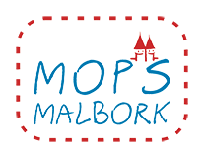
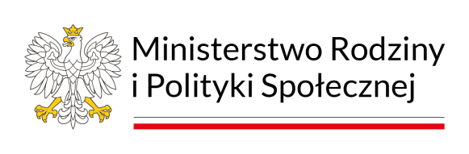
…………………………………….... Malbork, dnia……………………
imię i nazwisko uczestnika Programu
……………………………………….
imię i nazwisko opiekuna prawnego

OŚWIADCZENIE
"Asystent osobisty osoby z niepełnosprawnością” dla Jednostek Samorządu Terytorialnego - edycja 2024
Oświadczam, że:

 korzystam z usług asystenta osobistego osoby niepełnosprawnej w ramach programów/ projektów finansowanych z innych źródeł w wymiarze:

…………………………………………………………………………………...……… (miesięczna ilość godzin świadczonej pomocy przez asystenta w ramach innych programów/projektów);

 nie korzystam z usług asystenta osobistego osoby niepełnosprawnej w ramach programów/ projektów finansowanych z innych źródeł;

 korzystam z usług opiekuńczych lub specjalistycznych usług opiekuńczych, o których mowa w ustawie z dnia 12 marca 2004 r. o pomocy społecznej/ usług finansowanych w ramach Funduszu Solidarnościowego/ usług obejmujących analogiczne wsparcie finansowane z innych źródeł.

Proszę wpisać dni tygodnia oraz godziny w których świadczone są usługi:
……………………………………………………………………………………………………………………………………………………………………………………
 nie korzystam z usług opiekuńczych lub specjalistycznych usług opiekuńczych,
o których mowa w ustawie z dnia 12 marca 2004 r. o pomocy społecznej /usług finansowanych w ramach Funduszu Solidarnościowego/ usług obejmujących analogiczne wsparcie finansowane z innych źródeł.

W celu sprawowania opieki nad uczestnikiem Programu zostało przyznane świadczenie pielęgnacyjne.
TAK/NIE*

Jednocześnie zobowiązuję się do poinformowania Miejski Ośrodek Pomocy Społecznej w Malborku o zaistnieniu zmian dotyczących wyżej wymienionej sytuacji.

……………………………………………………
podpis uczestnika Programu/opiekuna prawnego
Program "Asystent osobisty osoby z niepełnosprawnością” dla Jednostek Samorządu Terytorialnego - edycja 2024 jest finansowany w całości ze środków z Funduszu Solidarnościowego

